Методические рекомендации к разработкам уроков по теме «Компьютерное черчение»
Авторы: В.А.Хныченкова, учитель черчения ОУ №254,
методист ИМЦ
Г.Д,Черкашина, педагог дополнительного образования ОУ №384

«Двумерное и трехмерное моделирование в КОМПАС – 3D V.9».
Поэтапное построение модели детали ОПОРА.
Цель серии уроков: восстановление в памяти знаний и практических навыков, приобретенных
учащимися за предыдущий год обучения на уроках компьютерного черчения.
Порядок работы: перед выполнением каждого задания данной серии объясняется смысл и демонстрируется через проектор готовый результат; каждый ученик получает распечатку подробной инструкции пошагового выполнения задания и окончательного результата, что было заранее подготовлено учителем; выполнение учеником задания в соответствии с инструкцией;
работа сохраняется в личной папке ученика и оценивается учителем черчения.
Уроки 1-2. 2 часа.
Задание 1. Выполнить чертеж (три вида) детали Опора стальная.
Цель урока: закрепить знания, правила и умения точного построения и оформления чертежей в Компасе. Термины: лист чертежа, штамп, основная надпись, прямоугольная система координат,
три вида, проекционная связь, габаритные размеры, вспомогательные линии,
отрезки, дуги, окружности, типы линий, типы размеров и т.д.
Х о д у р о к а
1. Повторение. Беседа. Основные чертежные объекты, стандарты, которые необходимо соблюдать
в черчении, особенности компьютерного черчения, правила построения чертежа. На большом
экране показывается объемное изображение детали Опора в разных ракурсах со всех сторон и
на данном конкретном примере предлагается учащимся ответить на ряд вопросов:
- Из каких геометрических тел состоит данная деталь? (цилиндр сплошной, цилиндрические
отверстия, прямоугольный параллелепипед, шестигранная прямоугольная призма и др.).
- Как определить габаритные размеры данной детали? Из каких частей складываются эти размеры?
(Например, для определения длины детали достаточно знать расстояние между центрами боковых
цилиндрических отверстий (длину параллелепипеда) и радиус внешней боковой дуги).
- Какие геометрические фигуры должны присутствовать на чертеже проекций?
(на виде сверху - окружности, правильный шестиугольник, вписанный в окружность, дуги, отрезки,
касательные к внешней дуге; на главном виде и виде слева – прямоугольники, отрезки; обязательно
должны быть отмечены видимые и невидимые линии, оси симметрии, центровые линии).
- Для данной детали необходимо указать размеры какого типа (линейные, диаметральные, радиальные)?
- Объяснение сути серии заданий 1-5 и Задания 1.
Беседа о том, как полезно и необходимо уметь применять полученные знания на практике,
владеть различными методами изучения и исследования проблем. Система Компас позволяет
всесторонне представить модель детали и автоматически получить ее некоторые важные
характеристики. Через проектор демонстрируются конечные результаты выполнения заданий
и подробнее излагается алгоритм выполнения Задания 1. Обращается внимание на важность
точного соблюдения указанных размеров. Ученику предлагается самому выбрать способ работы:
а) сразу же на первых этапах построений учитывать симметричность детали и выполнять половину
рисунка, затем воспользоваться командой симметрия и окончательно получить полный рисунок;
б) изначально в процессе построений получать полный рисунок, но непременно пользоваться
командами копирования, симметрия и т. д., ускоряющими и облегчающими процесс построений.
3. Практическая часть. Учащиеся выполняют работу на компьютере, пользуясь инструкцией и имея распечатанный образец окончательного результата. Работу сохраняют в личной папке.
Если задание выполнено не до конца, то ученик продолжит его выполнение на следующем занятии.
4. Итог урока. Учитель оценивает работу каждого ученика и дает характеристику работы группы.

Задание 1. Чертеж – Опора. Пошаговое выполнение проекций трех видов детали.
Шаг 1
Шаг 1. 1. Загрузить Компас -3D LT V9.
2. Файл – Создать – Чертеж.
3. Вспомогательные – вертикальная, горизонтальная (прямоугольные оси).
4. Вспомогательные – параллельные (отступы от осей X и Y на 10 мм).
5. Вспомогательные – параллельные (габаритные прямоугольники:
длина 112 на главном виде и виде сверху, высота 60 на главном виде и
виде слева, ширина 40 на виде сверху и слева.
Шаг 2. Вспомогательные – параллельные (положение центровых 56, 40, 20).
Шаг 3. Окружность (Радиусы 20 и 9).
Дуга – выбрать вариант: по центру и радиусу; радиусы 16 и 14;
указать точки начала и конца дуг
Шаг 4. . Вспомогательные – параллельные (на главном виде 8, 13, 45 –
горизонтальные от основания, 20 - вертикальные от оси;
на виде слева 16 – вертикальные от оси).
Вспомогательные (на главном виде вертикальные в месте
пересечения цилиндра с горизонтальной плоскостью).
Отрезок (или Непрерывный ввод отрезка) – обводка.
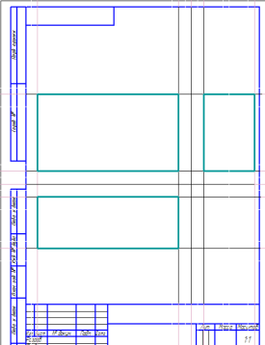
Шаг 2
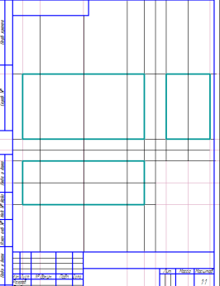
Шаг 3 Шаг 4 Шаг 5
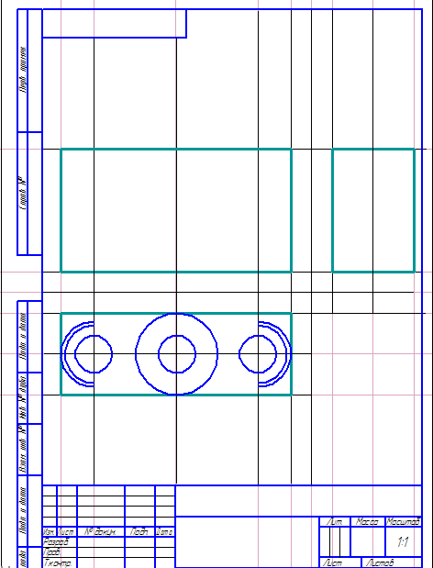 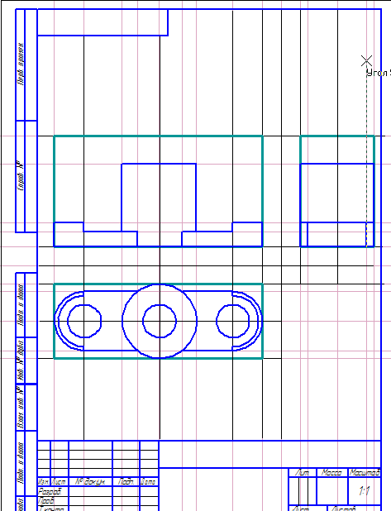 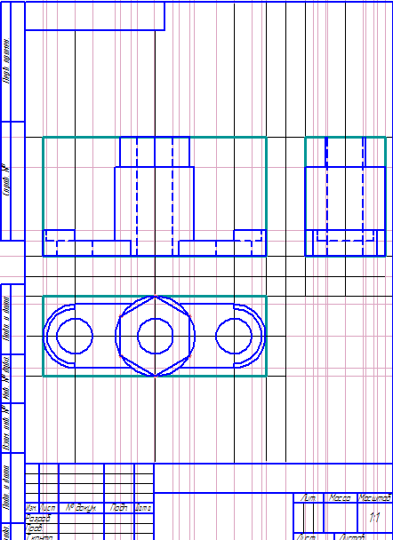
Шаг 5. Точка ( N = 6 – соединить); Вспомогательные (обозначение проекционной
связи точек призмы на виде сверху и главном виде). Отрезок.
На виде слева: Вспомогательные – параллельные оси, расстояние 10 – половина
стороны шестиугольника. Отрезок.
Вспомогательные – параллельные (9 - вертикальные от осей на главном виде и слева).
Отрезок (Тип линий – штриховая).
Шаг 6. Провести все осевые линии. Удалить вспомогательные элементы.
Нанести линейные, диаметральные, радиальные размеры.
Вставка – Основная надпись (заполнить штамп задания). Создать объект.
Показать учителю. Сохранить в свою папку с именем файла: Опора_Задание 1.

Задание 1, Задание 2. Три вида, Аксонометрическое изображение Опоры в изометрии.
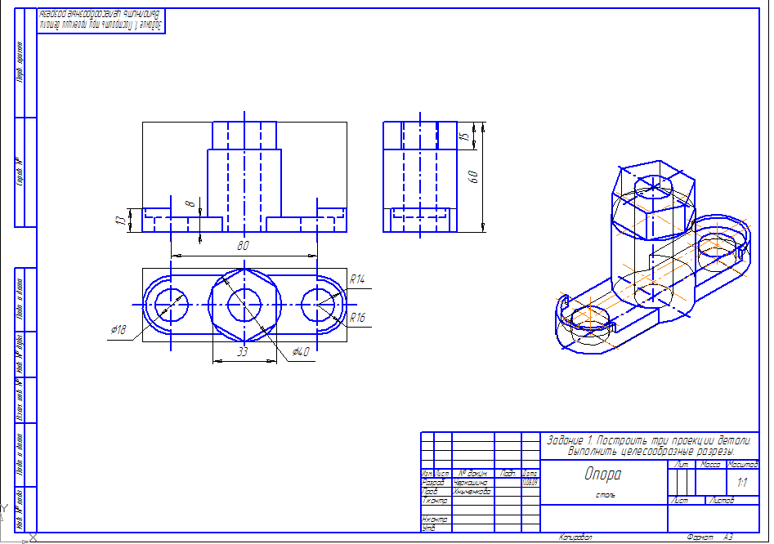

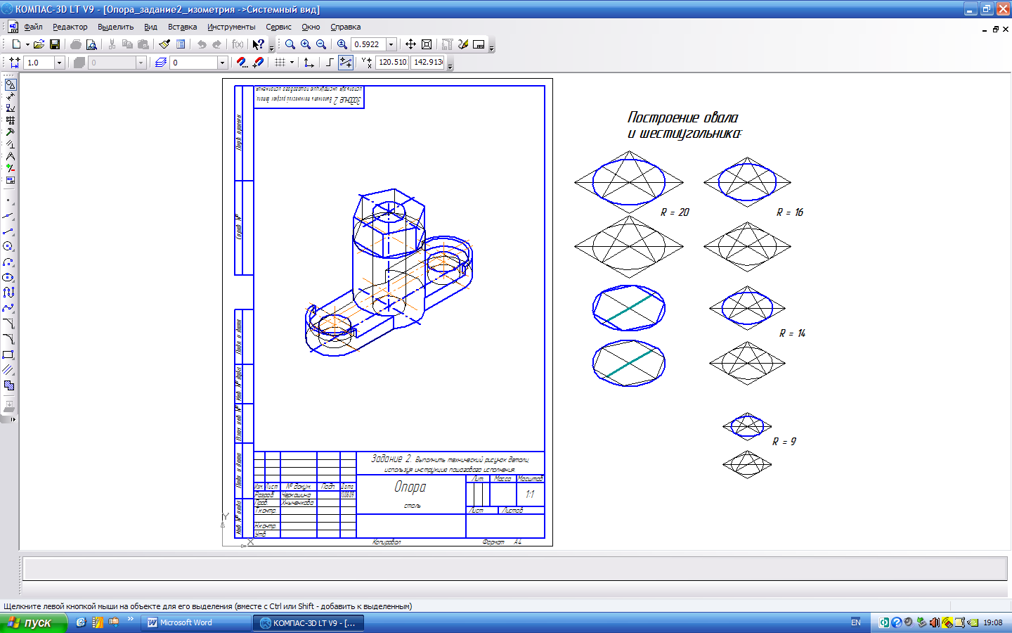

Уроки 3-6. 4 часа.
Задание 2. Построить аксонометрическое изображение в изометрии детали Опора.
Цель урока: закрепить знания и умения выполнять построения в изометрической системе координат.
Термины: оси системы координат, правила преобразования геометрических фигур из прямоугольной
системы координат (квадрат, окружность, правильный шестиугольник) в изометрическую
(ромб, овал, шестиугольник); операции копирования, сдвига, деформации.
Х о д у р о к а
1. Повторение. Беседа. Обсуждаются правила построения геометрических фигур
в плоскостях XY, XZ, YZ изометрической системы координат.
2. Объяснение Задания 2.
Демонстрации на экране алгоритма пошагового выполнения Задания 2.
Следует напомнить об одном из преимуществ компьютерного черчения, которое состоит в
возможности использовать операцию копирования, а не выполнять повторно построение
одинаковых фигур; операцию симметрия, позволяющую сократить количество выполняемых действий.
3. Практическая работа.
Учащиеся выполняют задание на компьютере, пользуясь инструкцией и имея распечатанный
образец окончательного результата. Работа состоит из двух частей:
1) Ученики «заготавливают» в двух экземплярах фигуры (ромб, овал, шестиугольник), которые потребуются в модели (видимые линии - основные синие, невидимые – тонкие черные).
2) Строят изометрическое изображение детали, копируя элементы фигур из заготовки.
Работу сохраняют в личной папке. Если задание выполнено не до конца, то ученик продолжит его выполнение на следующем занятии.
4. Итог урока. Учитель оценивает работу каждого ученика и дает характеристику работы группы.

